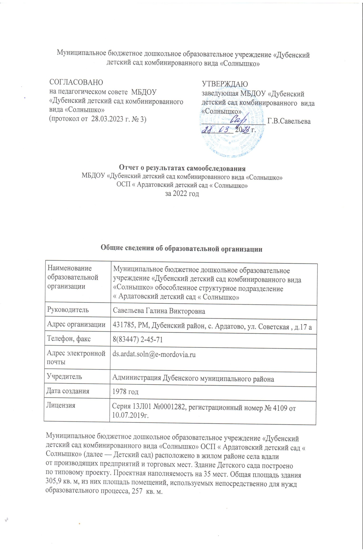
Цель деятельности Детского сада — осуществление образовательной деятельности по
реализации образовательных программ дошкольного образования.
Предметом деятельности Детского сада является формирование общей культуры, развитие физических, интеллектуальных, нравственных, эстетических и личностных качеств, формирование предпосылок учебной деятельности, сохранение и укрепление здоровья воспитанников.
Режим работы Детского сада: рабочая неделя — пятидневная, с понедельника по пятницу. Длительность пребывания детей в группах — 10,5 часов. Режим работы групп — с 7:00 до 17:30.
Аналитическая часть
I. Оценка образовательной деятельности
Образовательная деятельность в Детском саду организована в соответствии с Федеральным законом от 29.12.2012 № 273-ФЗ «Об образовании в Российской Федерации», ФГОС дошкольного образования. С 01.01.2021 года Детский сад функционирует в соответствии с требованиями СП 2.4.3648-20 «Санитарно-эпидемиологические требования к организациям воспитания и обучения, отдыха и оздоровления детей и молодежи», а с 01.03.2021 — дополнительно с требованиями СанПиН 1.2.3685-21 «Гигиенические нормативы и требования к обеспечению безопасности и (или) безвредности для человека факторов среды обитания».
Образовательная деятельность ведется на основании утвержденной основной образовательной программы дошкольного образования, которая составлена в соответствии с ФГОС дошкольного образования с учетом примерной образовательной программы дошкольного образования, санитарно-эпидемиологическими правилами и нормативами.
Детский сад посещают 16 воспитанников в возрасте от 1,5 до 7 лет. В Детском саду функционирует 1 разновозрастная группа общеразвивающей направленности.
С 02.07.2022 стало возможным проводить массовые мероприятия со смешанными коллективами даже в закрытых помещениях, отменили групповую изоляцию. Также стало необязательно дезинфицировать музыкальный или спортивный зал в конце рабочего дня, игрушки и другое оборудование. Персонал смог работать без масок.
Снятие антиковидных ограничений позволило наблюдать динамику улучшения образовательных достижений воспитанников. Дети стали активнее демонстрировать познавательную активность в деятельности, участвовать в межгрупповых мероприятиях, спокойнее вести на прогулках. Воспитатели отметили, что в летнее время стало проще укладывать детей спать и проводить занятия.
Воспитательная работа
С 01.09.2021 Детский сад реализует рабочую программу воспитания и календарный план воспитательной работы, которые являются частью основной образовательной программы дошкольного образования.
За 1,5 года реализации программы воспитания родители выражают удовлетворенность воспитательным процессом в Детском саду, что отразилось на результатах анкетирования, проведенного 23.12.2022г. Вместе с тем, родители высказали пожелания по введению мероприятий в календарный план воспитательной работы Детского сада, например — проводить осенние и зимние спортивные мероприятия на открытом воздухе совместно с родителями. Предложения родителей будут рассмотрены и при наличии возможностей Детского сада включены в календарный план воспитательной работы на второе полугодие 2023года.
Чтобы выбрать стратегию воспитательной работы, в 2022 году проводился анализ состава семей воспитанников.
Характеристика семей по составу
Состав семьи | Количество семей | Процент от общего количества семей воспитанников
Полная | 13 | 81%
Неполная с матерью | 1 | 6,2%
Неполная с отцом | 0 | 0 %
Оформлено опекунство | 1 | 6,2%
Характеристика семей по количеству детей
Количество детей в семье | Количество семей | Процент от общего количества семей воспитанников
Один ребенок | 4 | 25 %
Два ребенка | 9 | 56,25 %
Три ребенка и более | 3 | 18, 75 %
Воспитательная работа строится с учетом индивидуальных особенностей детей, с использованием разнообразных форм и методов, в тесной взаимосвязи воспитателей, специалистов и родителей. Детям из неполных семей уделяется большее внимание в первые месяцы после зачисления в Детский сад.

Дополнительное образование
В детском саду в 2022 году дополнительные общеразвивающие программы реализовались по двум направлениям: художественному и физкультурно-оздоровительному. Источник финансирования: средства бюджета и физических лиц. Подробная характеристика — в таблице.
№ | Направленность / Наименование программы | Форма организации | Возраст | Год, количество воспитанников |  | Бюджет | За плату
 |  |  |  | 2021 | 2022
1 | Позновательно- исследовательская  Деятельность
 | « Математические ступеньки» | Кружок | 5-7 лет | 4 | 5 | + | -
Анализ родительского опроса, проведенного в ноябре 2022 года, показывает, что дополнительное образование в детском саду реализуется недостаточно активно, наблюдается незначительное снижение посещаемости занятий в сравнении с 2021 годом. Детский сад планирует во втором полугодии 2023 года начать реализовывать новые программы дополнительного образования по технической и естественнонаучной направленности. По предварительным планам источником финансирования будут средства родителей воспитанников.

II. Оценка системы управления организации
Управление Детским садом осуществляется в соответствии с действующим законодательством и уставом Детского сада.
Управление Детским садом строится на принципах единоначалия и коллегиальности. Коллегиальными органами управления являются: управляющий совет, педагогический совет, общее собрание работников. Единоличным исполнительным органом является руководитель — заведующий.
Органы управления, действующие в Детском саду
Наименование органа | Функции
Заведующий | Контролирует работу и обеспечивает эффективное взаимодействие структурных подразделений организации,  утверждает штатное расписание, отчетные документы организации, осуществляет общее руководство Детским садом
Управляющий совет | Рассматривает вопросы:  - развития образовательной организации;  - финансово-хозяйственной деятельности;  - материально-технического обеспечения
Педагогический совет | Осуществляет текущее руководство образовательной  деятельностью Детского сада, в том числе рассматривает  вопросы:  - развития образовательных услуг;  - регламентации образовательных отношений;  - разработки образовательных программ;  - выбора учебников, учебных пособий, средств обучения и  - воспитания;  - материально-технического обеспечения образовательного процесса;  - аттестации, повышении квалификации педагогических работников;  - координации деятельности методических объединений
Общее собрание работников | Реализует право работников участвовать в управлении  образовательной организацией, в том числе:  - участвовать в разработке и принятии коллективного договора, Правил трудового распорядка, изменений и дополнений к ним;  - принимать локальные акты, которые регламентируют деятельность образовательной организации и связаны с правами и обязанностями работников;  - разрешать конфликтные ситуации между работниками и администрацией образовательной организации;  - вносить предложения по корректировке плана мероприятий организации, совершенствованию ее работы и развитию материальной базы

Структура и система управления соответствуют специфике деятельности Детского сада.
В 2022 году Детский сад закончил внедрение электронного документооборота в систему управления организацией. По итогам года работники отмечают, что стало проще работать с документацией, в том числе систематизировать ее и отслеживать сроки исполнения и хранения документов. С сентября 2022 года успешно апробировали функцию заключения трудовых договоров через платформу «Работа в России». В 2023 году планируем продолжить ее использовать для заключения гражданско-правовых договоров.

III. Оценка содержания и качества подготовки обучающихся
Уровень развития детей анализируется по итогам педагогической диагностики. Формы проведения диагностики:
- диагностические занятия (по каждому разделу программы);
- диагностические срезы;
- наблюдения, итоговые занятия.
Разработаны диагностические карты освоения основной образовательной программы дошкольного образования Детского сада (ООП Детского сада) в каждой возрастной группе. Карты включают анализ уровня развития воспитанников в рамках целевых ориентиров дошкольного образования и качества освоения образовательных областей. Так, результаты качества освоения ООП Детского сада на конец 2022 года выглядят следующим образом:
Уровень развития воспитанников в рамках целевых ориентиров | Выше нормы |  | Норма |  | Ниже нормы |  | Итого
 | Кол-во | % | Кол-во | % | Кол-во | % | Кол-во | % воспитанников в пределе  нормы
 | 6 | 37,5 | 7 | 43,75 | 3 | 18,75 | 16 | 81,25
Качество освоения образовательных областей | 8 | 50 | 6 | 37,5 | 2 | 12,5 | 16 | 87,5
В июне 2022 года педагоги Детского сада проводили обследование воспитанников старшего возраста на предмет оценки сформированности предпосылок к учебной деятельности в количестве 6 человек. Задания позволили оценить уровень сформированности предпосылок к учебной деятельности: возможность работать в соответствии с фронтальной инструкцией (удержание алгоритма деятельности), умение самостоятельно действовать по образцу и осуществлять контроль, обладать определенным уровнем работоспособности, а также вовремя остановиться в выполнении того или иного задания и переключиться на выполнение следующего, возможностей распределения и переключения внимания, работоспособности, темпа, целенаправленности деятельности и самоконтроля.
Результаты педагогического анализа показывают преобладание детей с высоким и средним уровнями развития при прогрессирующей динамике на конец учебного года, что говорит о результативности образовательной деятельности в Детском саду.
Детский сад скорректировал ООП ДО с целью включения тематических мероприятий по изучению государственных символов в рамках всех образовательных областей.
Образовательная область | Формы работы | Что должен усвоить воспитанник
Познавательное развитие | Игровая деятельность  Театрализованная деятельность  Чтение стихов о Родине, флаге и т.д. | Получить информацию об окружающем мире, малой родине, Отечестве, социокультурных ценностях нашего народа, отечественных традициях и праздниках, госсимволах, олицетворяющих Родину
Социально-коммуникативное развитие |  | Усвоить нормы и ценности, принятые в обществе, включая моральные и нравственные.  Сформировать чувство принадлежности к своей семье, сообществу детей и взрослых
Речевое развитие |  | Познакомиться с книжной культурой, детской литературой.  Расширить представления о госсимволах страны и ее истории
Художественно-эстетическое развитие | Творческие формы– рисование, лепка, художественное слово, конструирование и др. | Научиться ассоциативно связывать госсимволы с важными историческими событиями страны
Физическое развитие | Спортивные мероприятия | Научиться использовать госсимволы в спортивных мероприятиях, узнать, для чего это нужно
IV. Оценка организации учебного процесса (воспитательно-образовательного процесса)
В основе образовательного процесса в Детском саду лежит взаимодействие педагогических работников, администрации и родителей. Основными участниками образовательного процесса являются дети, родители, педагоги.
Основные форма организации образовательного процесса:
- совместная деятельность педагогического работника и воспитанников в рамках организованной образовательной деятельности по освоению основной общеобразовательной программы;
- самостоятельная деятельность воспитанников под наблюдением педагогического работника.
Занятия в рамках образовательной деятельности ведутся по подгруппам.
Продолжительность занятий соответствует СанПиН 1.2.3685-21 и составляет:
- в группах с детьми от 1,5 до 3 лет — до 10 мин;
- в группах с детьми от 3 до 4 лет — до 15 мин;
- в группах с детьми от 4 до 5 лет — до 20 мин;
- в группах с детьми от 5 до 6 лет — до 25 мин;
- в группах с детьми от 6 до 7 лет – до 30 мин.

Между занятиями в рамках образовательной деятельности предусмотрены перерывы продолжительностью не менее 10 минут.
Между занятиями в рамках образовательной деятельности предусмотрены перерывы продолжительностью не менее 10 минут.
Основной формой занятия является игра. Образовательная деятельность с детьми строится с учётом индивидуальных особенностей детей и их способностей. Выявление и развитие способностей воспитанников осуществляется в любых формах образовательного процесса.
Чтобы не допустить распространения коронавирусной инфекции, администрация Детского сада в 2022 году продолжила соблюдать ограничительные и профилактические меры в соответствии с СП 3.1/2.4.3598-20:
- ежедневный усиленный фильтр воспитанников и работников — термометрию с помощью бесконтактных термометров и опрос на наличие признаков инфекционных заболеваний. Лица с признаками инфекционных заболеваний изолируются, а Детский сад уведомляет территориальный орган Роспотребнадзора;
- еженедельную генеральную уборку с применением дезинфицирующих средств, разведенных в концентрациях по вирусному режиму;
- дезинфекцию посуды, столовых приборов после каждого использования;
- использование бактерицидных установок в групповых комнатах;
- частое проветривание групповых комнат в отсутствие воспитанников;
- проведение всех занятий в помещениях групповой ячейки или на открытом воздухе отдельно от других групп;
- требование о заключении врача об отсутствии медицинских противопоказаний для пребывания в Детском саду ребенка, который переболел или контактировал с больным COVID-19.
V. Оценка качества кадрового обеспечения
Детский сад укомплектован педагогами на 100 процентов согласно штатному расписанию. Всего работают 7 человек. Педагогический коллектив Детского сада насчитывает 2 специалистов. Соотношение воспитанников, приходящихся на 1 взрослого:
- воспитанник/педагоги — 8/1;
- воспитанники/все сотрудники — 2,3/1.
Диаграмма с характеристиками кадрового состава Детского сада
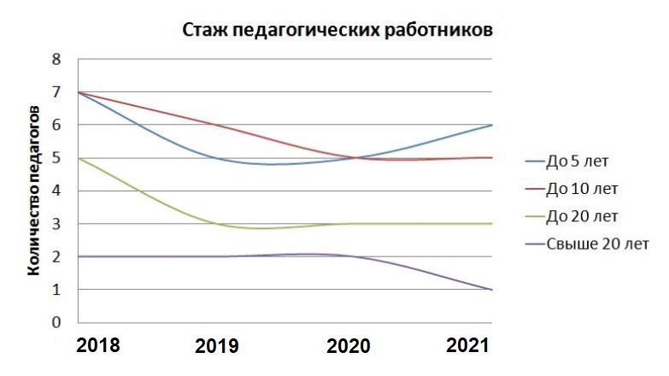
По итогам 2022 года Детский сад перешел на применение профессиональных стандартов. Из 2 педагогических работников Детского сада все соответствуют квалификационным требованиям профстандарта «Педагог». Их должностные инструкции соответствуют трудовым функциям, установленным профстандартом «Педагог».
Педагоги постоянно повышают свой профессиональный уровень, эффективно участвуют в работе методических объединений, знакомятся с опытом работы своих коллег и других дошкольных учреждений, а также саморазвиваются. Все это в комплексе дает хороший результат в организации педагогической деятельности и улучшении качества образования и воспитания дошкольников.
В 2022 году педагоги Детского сада приняли участие:
- в III межрегиональном форуме педагогов дошкольных образовательных организаций;
- работе районного семинара-практикума «Развитие профессиональных компетенций педагога дошкольной образовательной организации в условиях реализации ФГОС»;
- межрегиональной научно-практической конференции «Воспитание и дистанционные образовательные технологии в дошкольной организации».
С марта 2022 года Детский сад ведет учет микротравм работников. Анализ заявлений работников по итогам 2022 года показал, какие обстоятельства чаще всего способствуют получению травм. На основании этого разработали и утвердили план мероприятий по устранению рисковым мест рабочего процесса, а именно:
- модернизировать песочницы и сделать деревянную крышку люка с нетравматичным замком;

VI. Оценка учебно-методического и библиотечно-информационного обеспечения
В Детском саду библиотека является составной частью методической службы. Библиотечный фонд представлен методической литературой по всем образовательным областям основной общеобразовательной программы, детской художественной литературой, периодическими изданиями. Имеются необходимые учебно-методические пособия, рекомендованные для планирования воспитательно-образовательной работы в соответствии с обязательной частью ООП.
В 2022 году Детский сад пополнил учебно-методический комплект к примерной общеобразовательной программе дошкольного образования «Истоки» в соответствии с ФГОС. Приобрели наглядно-дидактические пособия:
- серии «Мир в картинках», «Рассказы по картинкам», «Расскажите детям о...», «Играем в сказку», «Грамматика в картинках», «Искусство детям»;
- картины для рассматривания, плакаты;
- комплексы для оформления родительских уголков;
- рабочие тетради для обучающихся.
Информационное обеспечение Детского сада включает:
- информационно-телекоммуникационное оборудование — имеется ноутбук, принтер
- программное обеспечение — позволяет работать с текстовыми редакторами, интернет-ресурсами, фото-, видеоматериалами, графическими редакторами.

VII. Оценка материально-технической базы
В Детском саду сформирована материально-техническая база для реализации образовательных программ, жизнеобеспечения и развития детей. В Детском саду оборудованы помещения:
- групповые помещения — 2;
- кабинет заведующего — 1;
- методический кабинет — 0;
- пищеблок — 1;
- прачечная — 1;
- медицинский кабинет — 1;
- музыкальный зал-1
При создании предметно-развивающей среды воспитатели учитывают возрастные, индивидуальные особенности детей своей группы. Оборудованы групповые комнаты, включающие игровую, познавательную, обеденную зоны.
Материально-техническое состояние Детского сада и территории соответствует действующим санитарным требованиям к устройству, содержанию и организации режима работы в дошкольных организациях, правилам пожарной безопасности, требованиям охраны труда.

VIII. Оценка функционирования внутренней системы оценки качества образования
В Детском саду утверждено положение о внутренней системе оценки качества образования от 12.04.2022 г. Мониторинг качества образовательной деятельности в 2022 году показал хорошую работу педагогического коллектива по всем показателям даже с учетом некоторых организационных сбоев, вызванных применением дистанционных технологий.
Состояние здоровья и физического развития воспитанников удовлетворительные.82 процента детей успешно освоили образовательную программу дошкольного образования в своей возрастной группе. В период с 15.10.2022 по 23.10.2022 проводилось анкетирование 12 родителей, получены следующие результаты:
- доля получателей услуг, положительно оценивающих доброжелательность и вежливость работников организации, — 83 процента;
- доля получателей услуг, удовлетворенных компетентностью работников организации, — 69 процентов
- доля получателей услуг, удовлетворенных материально-техническим обеспечением организации, — 82 процента;
- доля получателей услуг, удовлетворенных качеством предоставляемых образовательных услуг, — 84 процента;
- доля получателей услуг, которые готовы рекомендовать организацию родственникам и знакомым, — 92 процента.
Анкетирование родителей показало высокую степень удовлетворенности качеством предоставляемых услуг.
Результаты анализа показателей деятельности организации
Данные приведены по состоянию на 30.12.2022.
Показатели | Единица  измерения | Количество
Образовательная деятельность
Общее количество воспитанников, которые обучаются по программе дошкольного образования  в том числе обучающиеся: | человек | 16
в режиме полного дня (8–12 часов) |  | 16
в режиме кратковременного пребывания (3–5 часов) |  | 0
в семейной дошкольной группе |  | 0
по форме семейного образования с психолого-педагогическим сопровождением, которое организует детский сад |  | 0
Общее количество воспитанников в возрасте до трех лет | человек | 25
Общее количество воспитанников в возрасте от трех до восьми лет | человек | 16
Количество (удельный вес) детей от общей численности  воспитанников, которые получают услуги присмотра и ухода, в том числе в группах: | человек  (процент)
8—12-часового пребывания |  | 16 (100%)
12—14-часового пребывания |  | 0 (0%)
круглосуточного пребывания |  | 0 (0%)
Численность (удельный вес) воспитанников с ОВЗ от общей  численности воспитанников, которые получают услуги: | человек  (процент)
по коррекции недостатков физического, психического развития |  | 0 (0%)
обучению по образовательной программе дошкольного  образования |  | 0 (0%)
присмотру и уходу |  | 0 (0%)
Средний показатель пропущенных по болезни дней на одного  воспитанника | день | 32
Общая численность педработников, в том числе количество  педработников: | человек | 2
с высшим образованием |  | 2
высшим образованием педагогической направленности (профиля) |  | 2
средним профессиональным образованием |  | 0
средним профессиональным образованием педагогической  направленности (профиля) |  | 0
Количество (удельный вес численности) педагогических работников, которым по результатам аттестации присвоена квалификационная категория, в общей численности педагогических работников, в том числе: | человек  (процент) | 0
с высшей |  | 0
Первой |  | 2 (100%)
Количество (удельный вес численности) педагогических работников в общей численности педагогических работников, педагогический стаж работы которых составляет: | человек  (процент)
до 5 лет |  | 0
больше 30 лет |  | 0
Количество (удельный вес численности) педагогических работников в общей численности педагогических работников в возрасте: | человек  (процент)
до 30 лет |  | 0
от 55 лет |  | 0
Численность (удельный вес) педагогических и административно-хозяйственных работников, которые за последние 5 лет прошли повышение квалификации или профессиональную переподготовку, от общей численности таких работников | человек  (процент) | 2 (100%)
Численность (удельный вес) педагогических и административно-хозяйственных работников, которые прошли повышение квалификации по применению в образовательном процессе ФГОС, от общей численности таких работников | человек  (процент) | 2 (100%)
Соотношение «педагогический работник/воспитанник» | человек/чело  век | 8/1
Наличие в детском саду: | да/нет
музыкального руководителя |  | Да
инструктора по физической культуре |  | Нет
учителя-логопеда |  | Нет
Логопеда |  | Нет
учителя-дефектолога |  | Нет
педагога-психолога |  | Нет
Инфраструктура
Общая площадь помещений, в которых осуществляется  образовательная деятельность, в расчете на одного воспитанника | кв. м | 4,2
Площадь помещений для дополнительных видов деятельности воспитанников | кв. м | 57,2
Наличие в детском саду: | да/нет
физкультурного зала |  | Нет
музыкального зала |  | Да
прогулочных площадок, которые оснащены так, чтобы обеспечить потребность воспитанников в физической активности и игровой деятельности на улице |  | Да
Анализ показателей указывает на то, что Детский сад имеет достаточную инфраструктуру, которая соответствует требованиям СП 2.4.3648-20 «Санитарно-эпидемиологические требования к организациям воспитания и обучения, отдыха и оздоровления детей и молодежи» и позволяет реализовывать образовательные программы в полном объеме в соответствии с ФГОС ДО.
Детский сад укомплектован достаточным количеством педагогических и иных работников, которые имеют высокую квалификацию и регулярно проходят повышение квалификации, что обеспечивает результативность образовательной деятельности.

